**LAB 11 – DNS PRIMARY, SECONDARY**

1. **Chuẩn bị**

**+** Chuẩn bị 2 máy win sv 2012 không join domain.

**+** Cài dịch vụ DNS trên cả 2 máy.

1. **Tiến hành tạo các zone DNS**

**+** Trên máy số 1 ta tạo các zone DNS chính (primary zone)

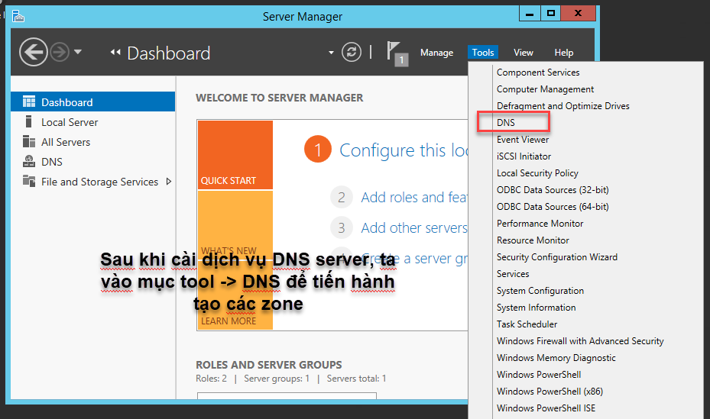

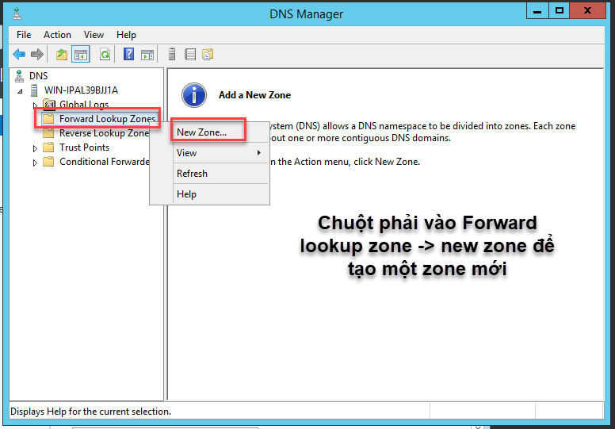

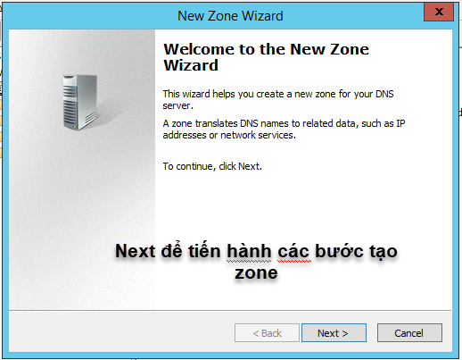

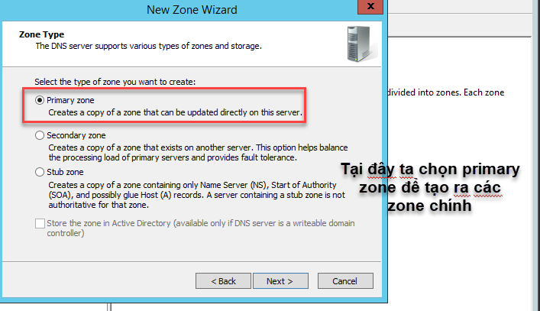

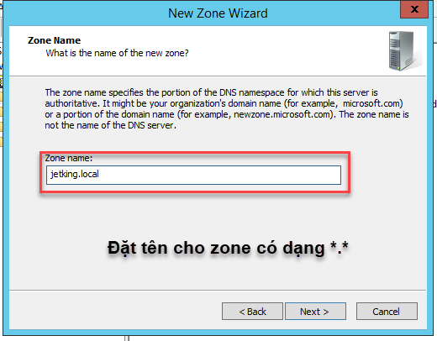

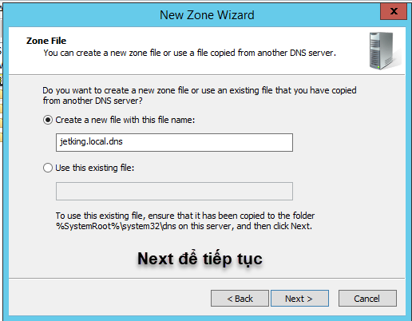

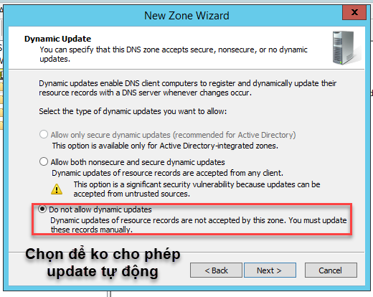

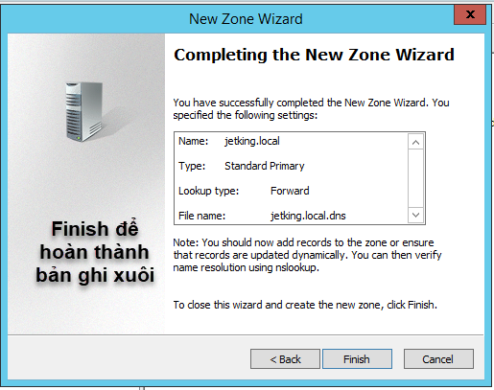

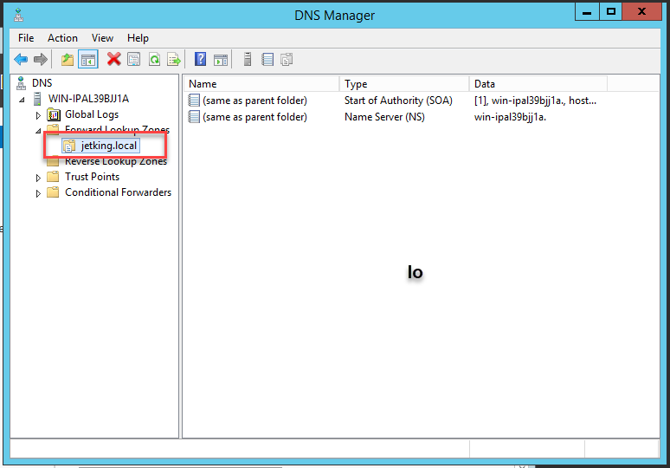

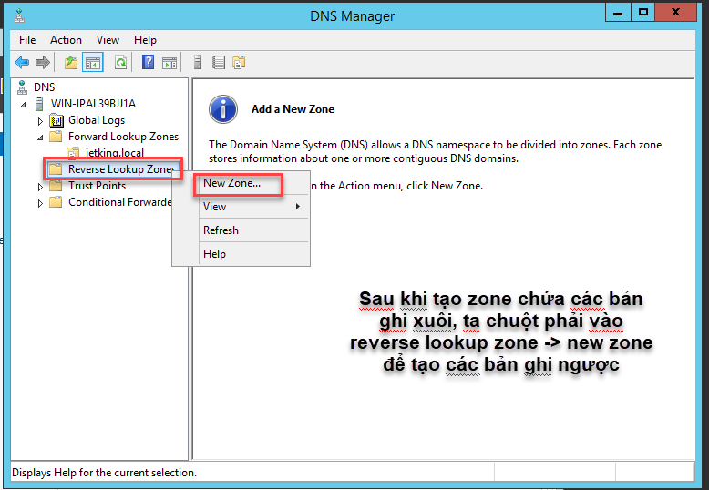

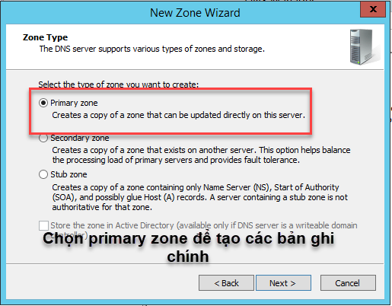

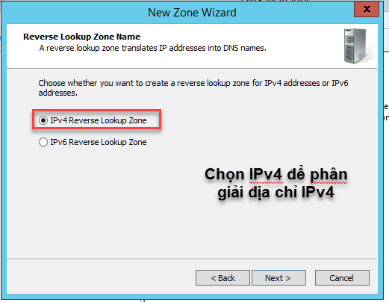

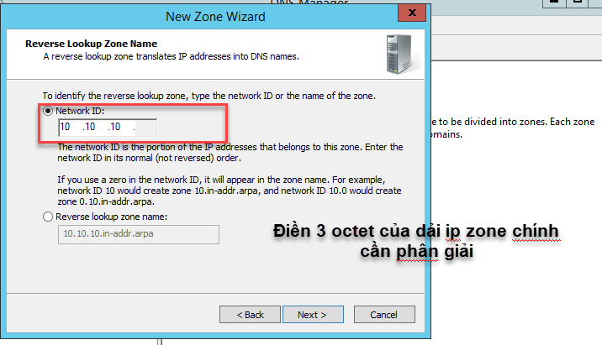

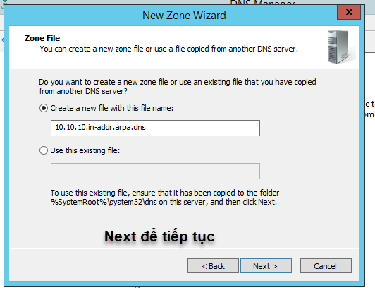

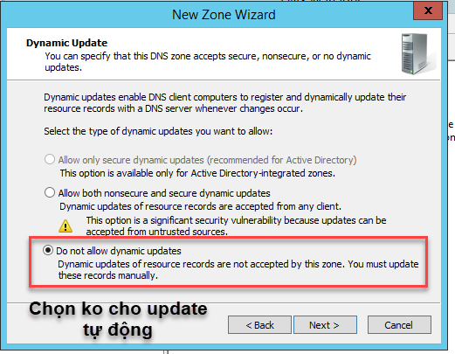

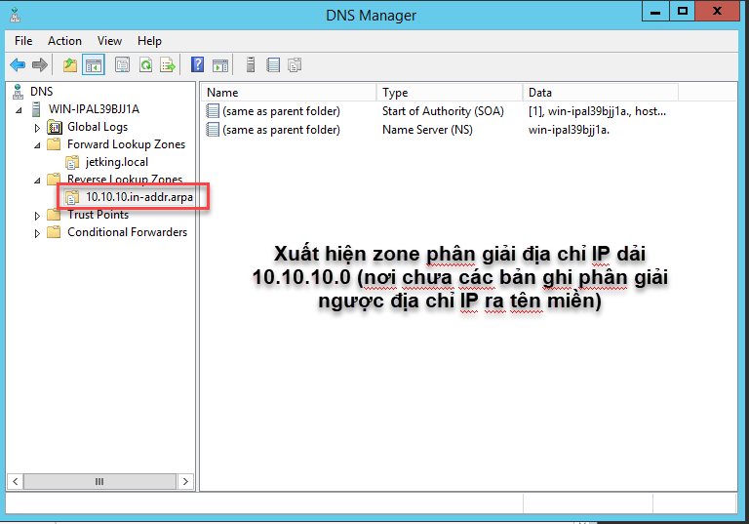

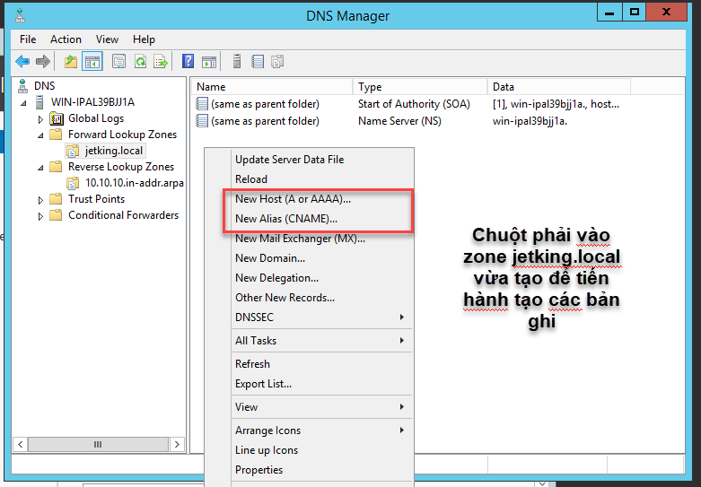

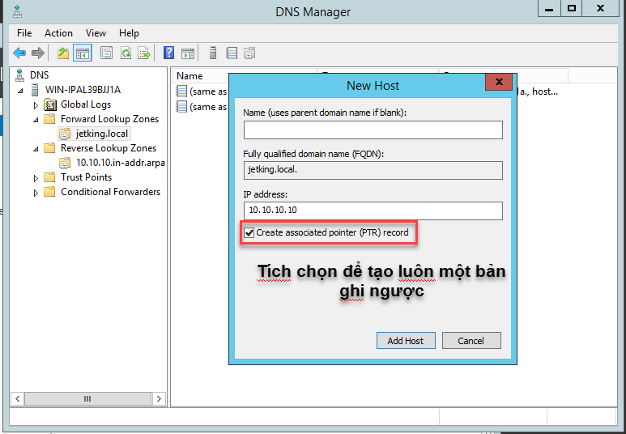

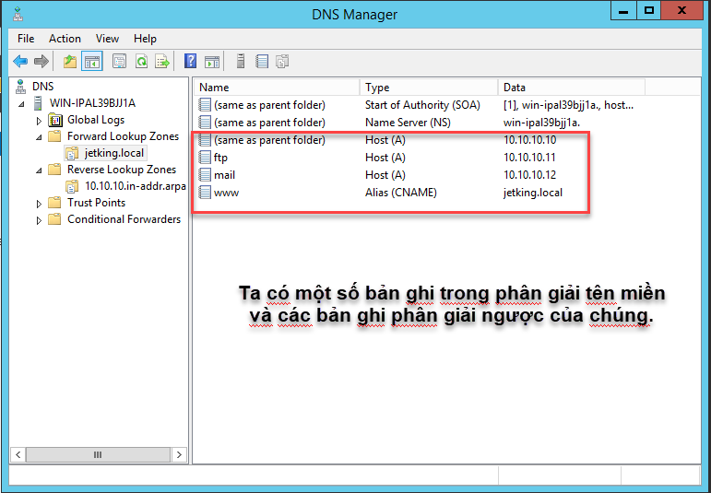

+ Sau khi tạo các zone chính và các bản ghi trên máy thứ 1, ta sang máy thứ 2 để tiến hành tạo zone phụ nhằm mục đích tạo sự cân bằng tải giúp cho DNS chính không bị quá tải.

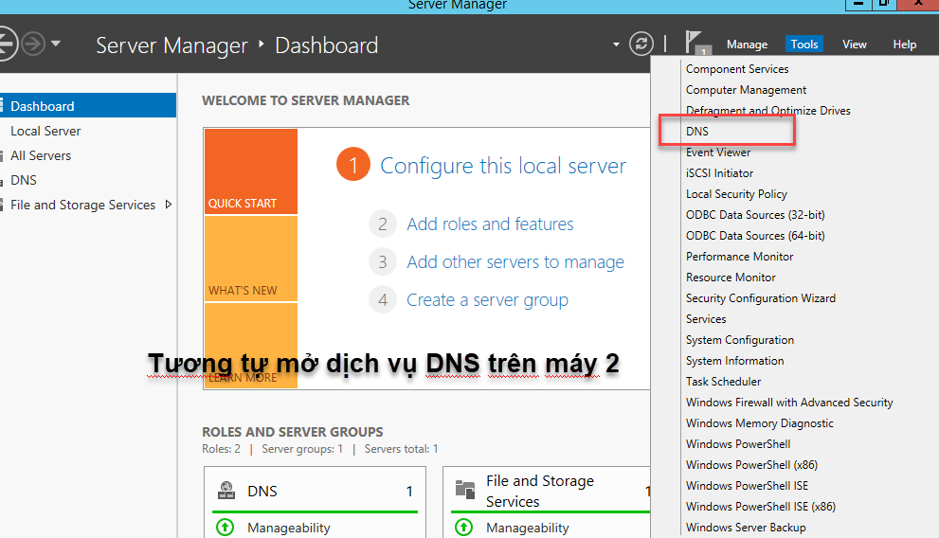

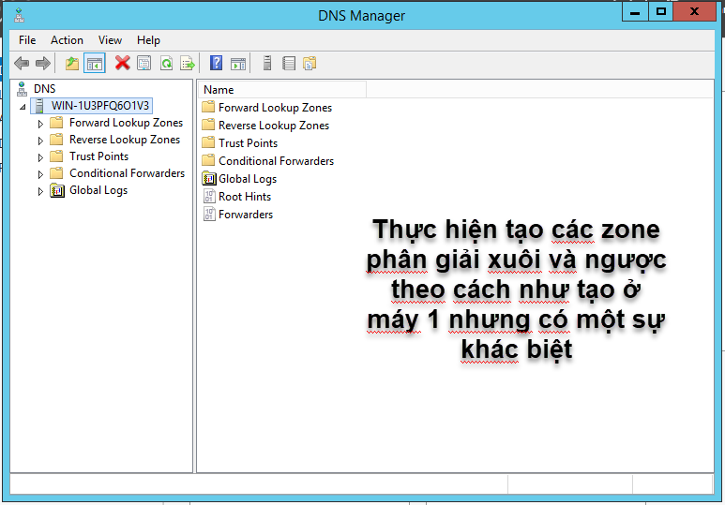

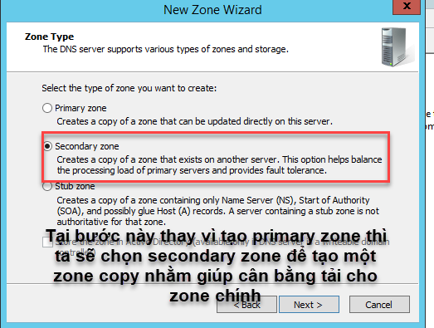

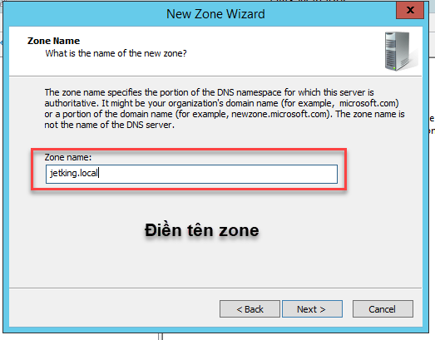

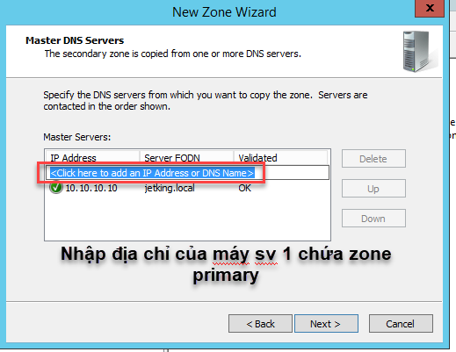

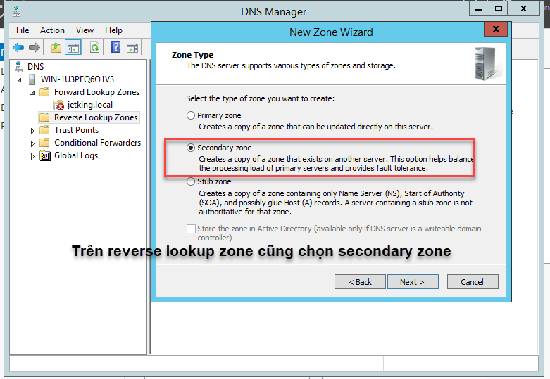

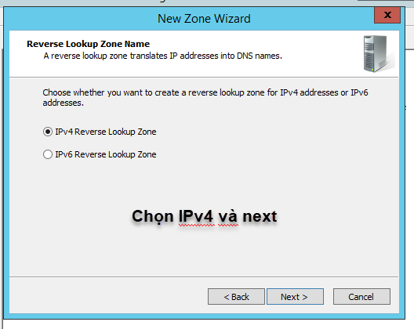

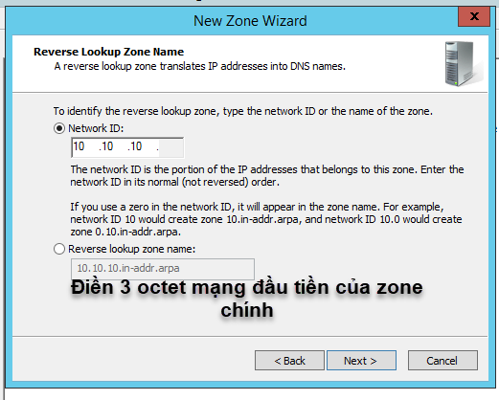

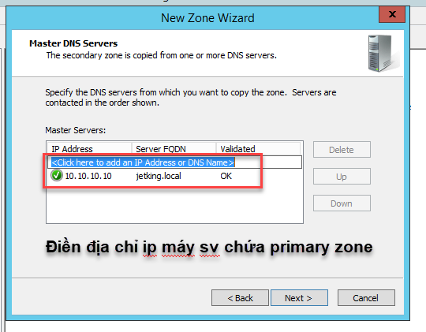

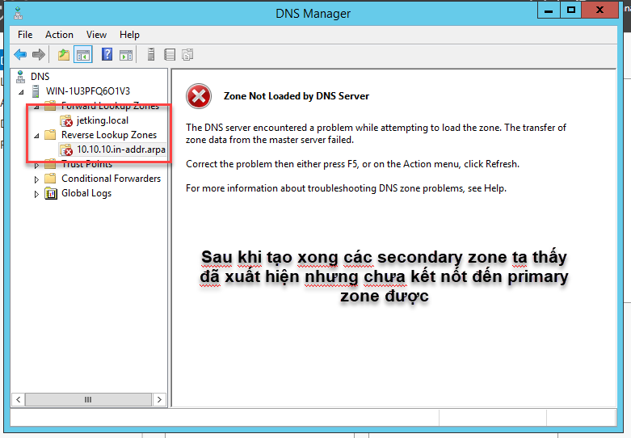

+ Sau khi các secondary zone được tạo trên máy sv thứ 2, ta quay lại máy sv 1 để thiết lập transfer zone.

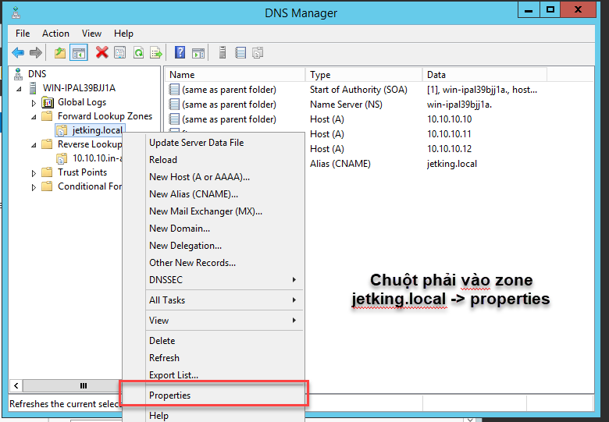

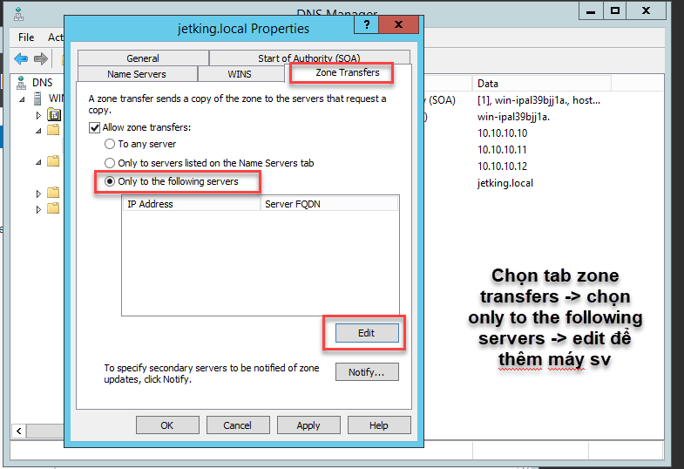

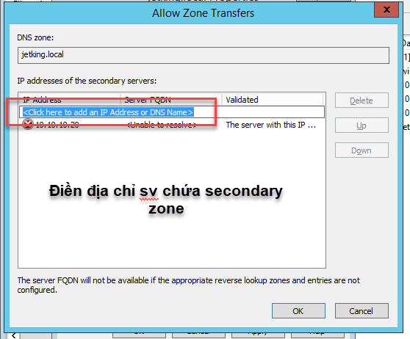

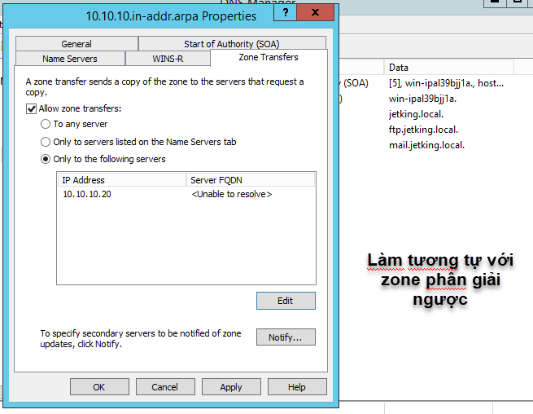

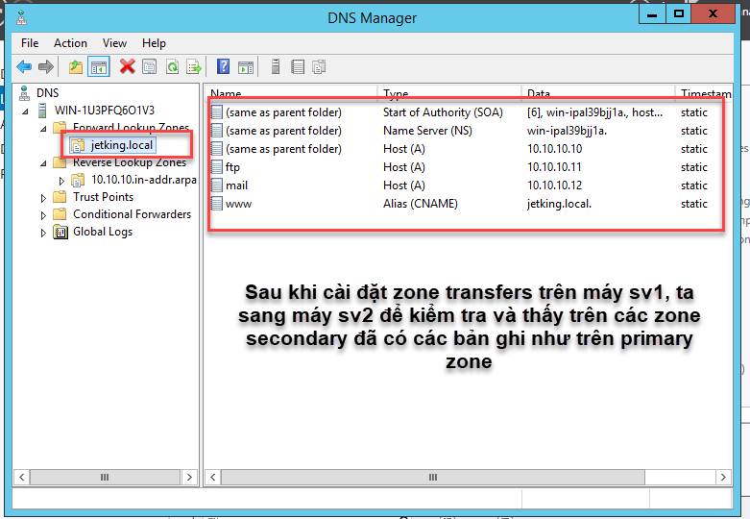

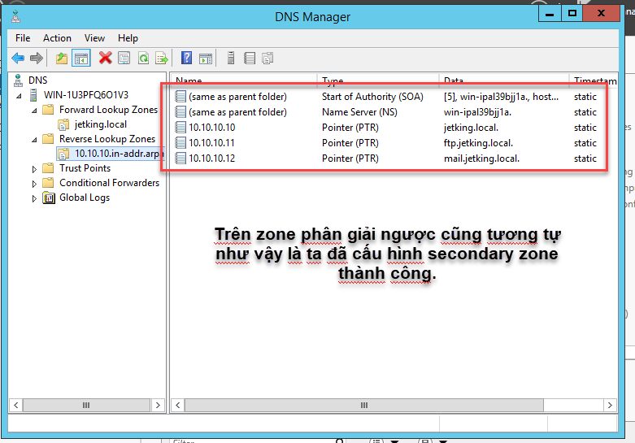

+ Sau khi tạo secondary zone và cài đặt zone transfers trên primary zone thành công, ta tiến hành lấy một máy win 7 hoặc 10 cho cùng mạng với 2 máy DNS sv. Nhưng DNS server chính của máy win 7 sẽ chỉ về địa chỉ IP của máy sv chứa secondary zone, DNS server phụ sẽ chỉ về địa chỉ IP của máy chứa primary zone.

+ Mở cmd trên máy win 7 hoặc 10, dùng câu lệnh nslookup để tiến hành kiểm tra sự phân dải tên miền và địa chỉ IP